DEVELOPPEMENT DURABLE BP BOUCHER version revue IEN mai 2018
Vidéo : "2 minutes pour comprendre le développement durable"(vidéo de 3.39minutes)
Définition du développement durable : « Le développement durable est une forme de développement économique ayant pour objectif principal de concilier le progrès économique et social avec la préservation de l’environnement, ce dernier étant considéré comme un patrimoine devant être transmis aux générations futures. » (source : www.toupie.org)
Donc pour s’inscrire dans une démarche de développement durable, un projet doit s’appuyer sur les 3 piliers suivants :
Egalité et solidarité

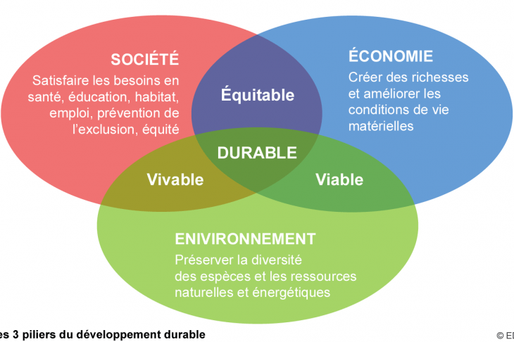
Mode de production et de consommation
Santé et environnement
Source : Internet
La boucherie et le développement durable :

Etat des lieux ► Quelques chiffres CIV sur l'élevage et l'impact sur l'environnement
► Vidéo : "Quand la boucherie, le monde pleure" : vidéo sur le développement durable et le monde de la boucherie (4.34 minutes)
► Vidéo : "L'impact de la viande sur l'environnement" : (4.21 minutes)
Les attentes ► Filières élevage et viande : les attentes citoyennes PDF « Interbev numéro spécial »
Solutions ► Vidéo : "Viande Elevage Bio: L'équilibre avant tout" : vidéo sur des solutions BIO en matières de développement durable. (3.15 minutes)
► « Et si la RSE devenait l’atout fort de l’artisanat » (extrait : Article du journal : l’Artisan Entrepreneur) Voir PJ
► Document sur le développement durable et les bouchers https://www.boucherie-france.org/lp_748: états des lieux et solutions.

Le référentiel Sciences Appliquées :
Code référentiel | Connaissances | Limites | Supports proposés
S4.2.4 | Hygiène du milieu et du matériel | ►Indiquer les mesures à retenir pour effectuer un entretien rationnel dans une démarche du développement durable | L’achat des produits d’entretien dans la démarche du développement durable : https://www.weka.fr/marches-publics/dossier-pratique/pratique-de-l-achat-durable-dt31/integrer-dans-un-marche-public-de-produits-d-entretien-des-enjeux-de-developpement-durable-2331/  Le guide des écolabels http://www.vedura.fr/guide/ecolabel/entretien-nettoyage
S4.3.1 | L’énergie électrique | ►Indiquer les conseils d’utilisation rationnelle des appareils afin d’économiser de l’énergie dans une démarche de développement durable. | Quelques chiffres en fonction des métiers de l’artisanat Source CNIDEP (Centre National d'Innovation pour le Développement durable et l'Environnement dans les Petites entreprises)
S4.3.1 | L’énergie des combustibles

S4.3.2 | Distribution collective d’eau potable | ►Proposer des solutions pour une utilisation raisonnée de l’eau (entretien des locaux, matériels, lavage des mains,…) dans une démarche du développement durable. | L’eau dans l’élevage de veaux voir fichier joint  La gestion des effluents graisseux dans les entreprises artisanales de boucherie charcuterie (voir fichier joint)
S4.3.3 | Les différents appareils | ►Indiquer les conseils d’utilisation rationnelle des appareils afin d’économiser l’énergie dans une démarche de développement durable. | Les économies d’énergie (coût 0 ou bonne pratique de la maîtrise du froid et cuisson)  Doc CMA Midi-Pyrénées Boucher/Charcutier/Traiteur
S4.3.4 | Le principe de mise sous-vide et sous atmosphère modifiée | ►Indiquer les conseils d’utilisation rationnelle pour ce type de conditionnement des viandes dans une démarche de développement durable. | Etude sanitaire et écologique des emballages alimentaires https://e-rse.net/emballages-alimentaires-environnement-sante-20580/#gs.pXn5VVs
S4.3.5 | L’éclairage des locaux | ►Citer les consignes d’utilisation qui permette d’économiser l’énergie dans une démarche du développement durable. | Comprendre ses consommations d’énergie pour mieux les gérer (gaz, électricité)  Doc CMA Rhône Alpes Boucher/Charcutier/Traiteur
S4.3.5 | L’évacuation des matières usées | ►Justifier les dispositifs matériels sur le site professionnel, adaptés à collecte des eaux usées, des déchets solides.  ►Identifier les filières de revalorisation des déchets issus de l’activité de boucherie dans une démanche de développement durable. | Guide des déchets en Boucherie/Charcuterie/Traiteur (Os/Suif/MRS) http://www.cnidep.com/suifs53.html  Traitement des déchets, de l’eau, de l’énergie, de la pollution des sols et le document unique

